DAFTAR RIWAYAT PENDIDIKAN

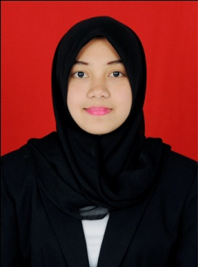
Jumriani, lahir pada tanggal 08 Februari 1992 di Kab. Sinjai Provinsi Sulawesi Selatan anak pertama dari satu bersaudara, dari pasangan bapak Masse dan Ibunda Marliah’.
Penulis menyelesaikan pendidikan sekolah dasar pada tahun 2005 di SD Negeri 145 Cobbu, kecamatan Sinjai Borong kabupaten Sinjai dan menengah pertama tahun 2008 di MTs Negeri Sinjai borong di Sinjai . Pada tahun yang sama penulis melanjutkan pendidikan menengah atas di SMA Negeri 1 Sinjai Borong . Dan selesai pada tahun 2011. Pada tahun yang sama Penulis menempuh pendidikan perguruan tinggi Negeri di Universitas Negeri Makassar, Fakultas Ilmu Pendidikan Jurusan Administrasi Pendidikan.

